レボカルニチンFF静注1000mgシリンジ「フソー」
 |  | 弊社販売製品 | 標準製剤（同一成分薬）
製品名 |  | レボカルニチンFF静注1000mg  シリンジ「フソー」 | エルカルチンFF静注1000mg  シリンジ
会社名 |  | 扶桑薬品工業
販売開始年月² |  | 2022年6月 | 2017年12月
薬価¹ |  | 384円/筒 | 810円/筒
診療報酬上の扱い |  | 後発品（銘柄名収載） | 先発品
薬効分類名² |  | レボカルニチン製剤
規制区分² |  | 処方箋医薬品（注意－医師等の処方箋により使用すること）
組成・性状^{２} | 有効成分  （1シリンジ（5mL）中） | レボカルニチン 1000mg
 | 添加物  （1シリンジ（5mL）中） | pH調節剤：塩酸 | 希塩酸（pH調整剤）
 | 性状 | 無色～微黄色澄明の液 | 無色～微黄色澄明の注射液
 | pH | 6.0～6.5 | 6.0～6.5
 | 浸透圧比  (生理食塩液に対する比) | 約7 | 約7
効能・効果² |  | 【標準製剤と同じ】  カルニチン欠乏症
用法・用量² |  | 【標準製剤と同じ】  通常、レボカルニチンとして1回体重1kgあたり50mgを3～6時間ごとに、緩徐に静注（2～3分）又は点滴静注する。なお、患者の状態に応じて適宜増減するが、1日の最大投与量は体重1kgあたり300mgとする。  血液透析に伴うカルニチン欠乏症に対しては、通常、レボカルニチンとして体重1kgあたり10～20mgを透析終了時に、透析回路静脈側に注入（静注）する。なお、患者の状態に応じて適宜増減する。
貯法²  ／取扱い上の注意² |  | 室温保存  ／ピロー包装は使用直前まで開封しないこと。 | 室温保存  ／ブリスター包装は使用直前まで開封しないこと。
有効期間² |  | 3年 | 36箇月
製品画像 |  | 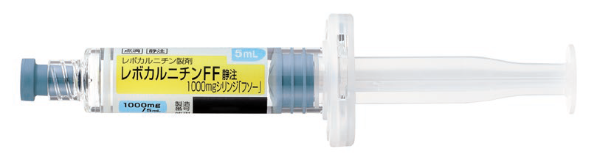  シリンジ  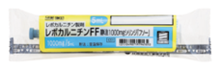  ピロー包装
包装 |  | （ルアーロックタイプ）5mL 10シリンジ | スリップタイプ：5mL×10シリンジ  ルアーロックタイプ：5mL×10シリンジ
備考
1. 令和7年3月7日の薬価基準改定告示に基づく
2. 電子添文を参考に記載
弊社販売製品：2022年2月作成(第1版)、標準製剤（同一成分薬）：2020年11月改訂(第1版)

